Мероприятия за февраль 2015 год
1.Учащиеся 11 классов посетили ветерана Великой Отечественной войны Габеева Н.М. и присутствовали на церемонии вручения медали «От благодарного осетинского народа». Ученики с интересом осмотрели домашний музей Николая Михайловича.

) 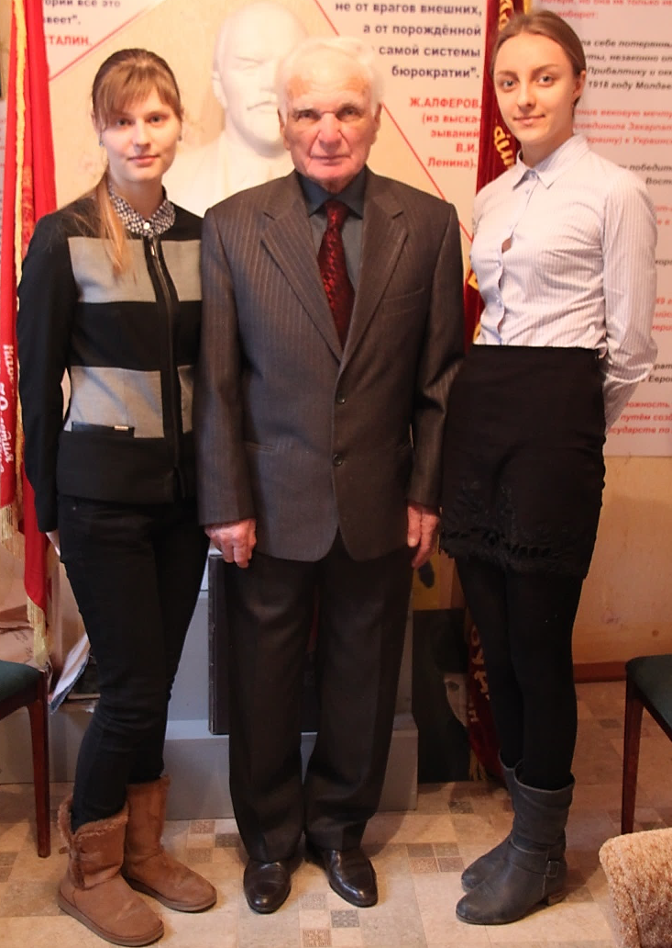

2. Открытие недели начальных классов прошло под эгидой года литературы в России. Ребята читали стихи русских поэтов, показывали представления из произведений классиков. В течении недели дети познакомились с русскими народными сказками, сказаниями и былинам.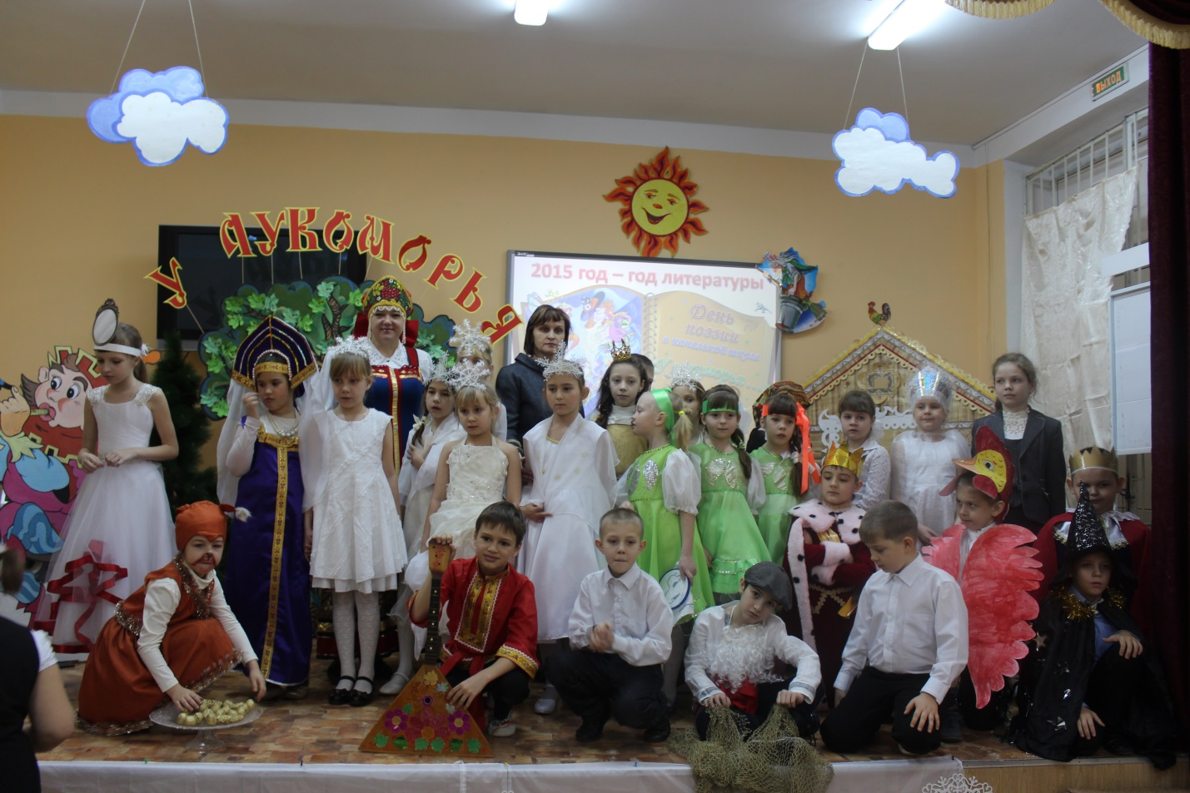

3.Четвертого февраля гостями нашей школы были ветераны локальных войн, члены общественной организации «Саланг». Эта встреча посвящалась очередной годовщине вывода Советских войск из Афганистана. Воины – интернационалисты рассказали о тяготах войны, о своих товарищах.
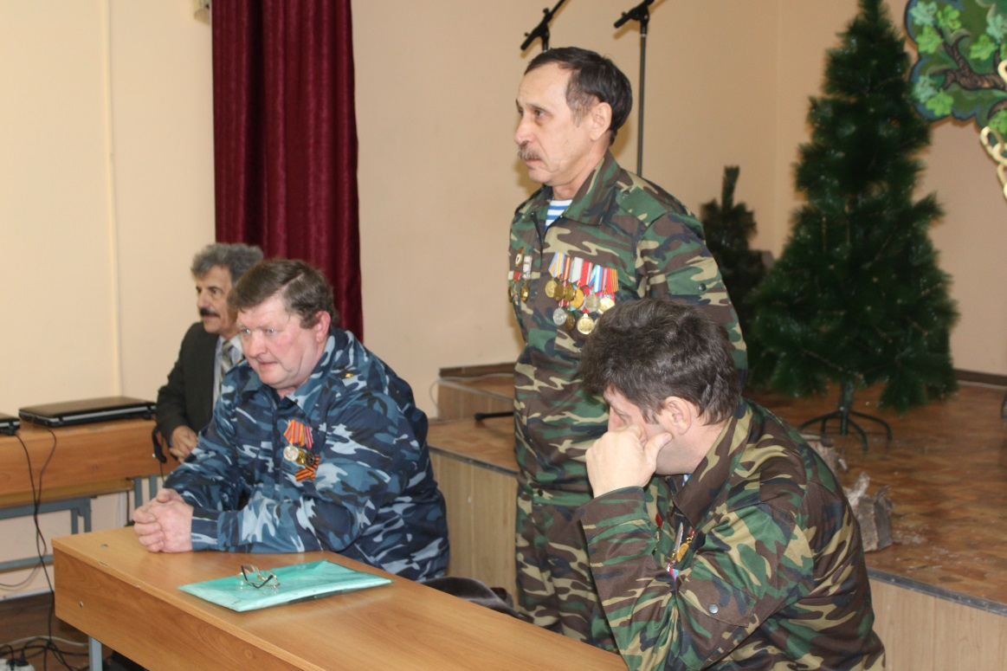
4.Учащиеся 4 «Б» класса провели мероприятие «Глаза детей-души моей светильник», посвященное памяти детей-ростовчан, чья жизнь была прервана войной. В мероприятии были использованы фрагменты из произведений нашего земляка А.Ф.Агафонова «Повесть о Вити Черевичкине», «Боец невидимого фронта»(О Саше Чебанове), «Я вернусь с победой, мама!»(Об Эдике Жмайлове). На память о подвиге юных героев ученики 4 «Б» класса подарили всем участникам голубей, изготовленных своими руками.
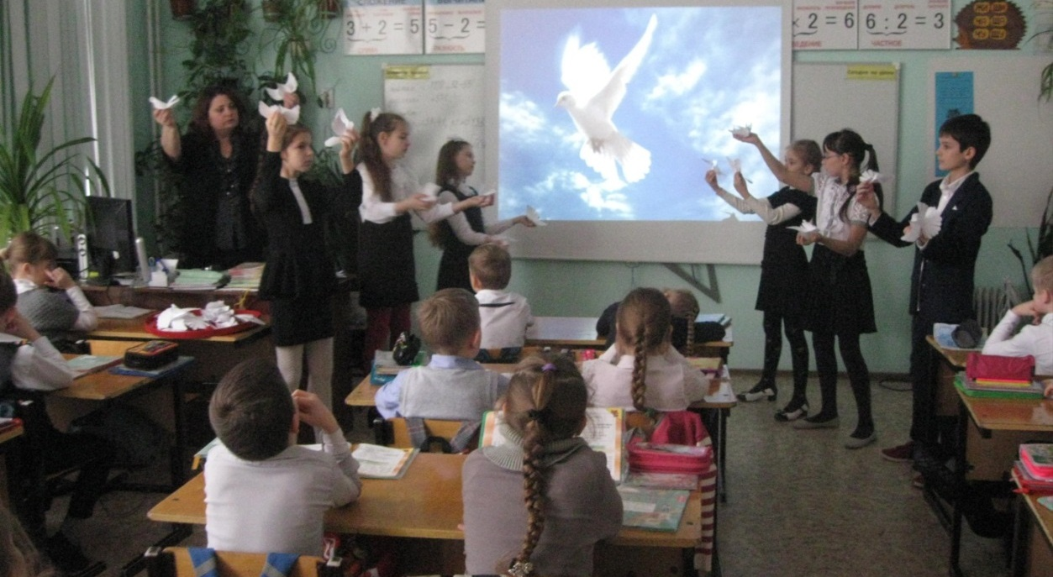
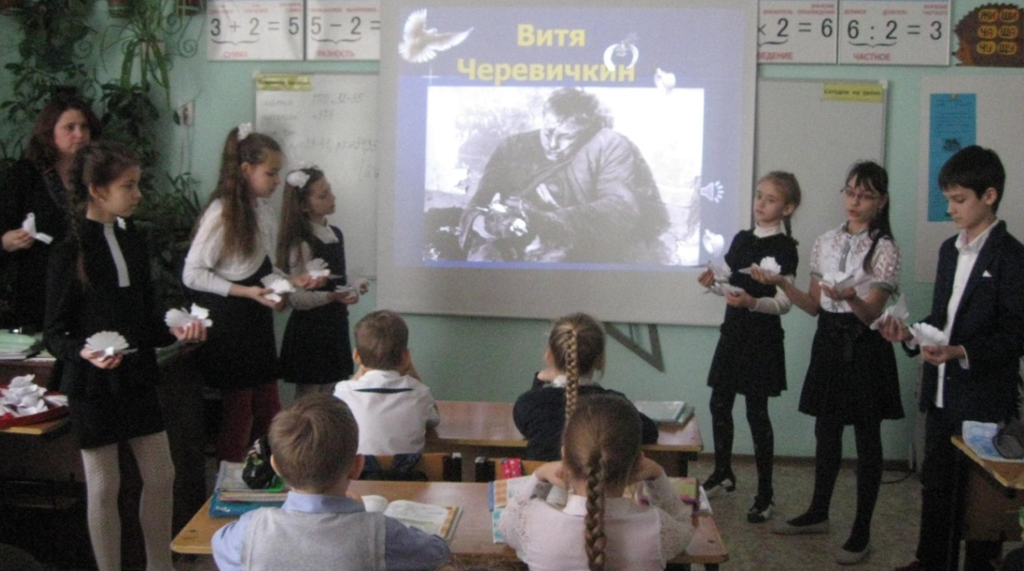

5.В школе прошел традиционный месячник оборонно-массовой работы, в ходе которого учащиеся 4 – 11 классов соревновались в военно-спортивной эстафете, а также проведены соревнования по стрельбе.
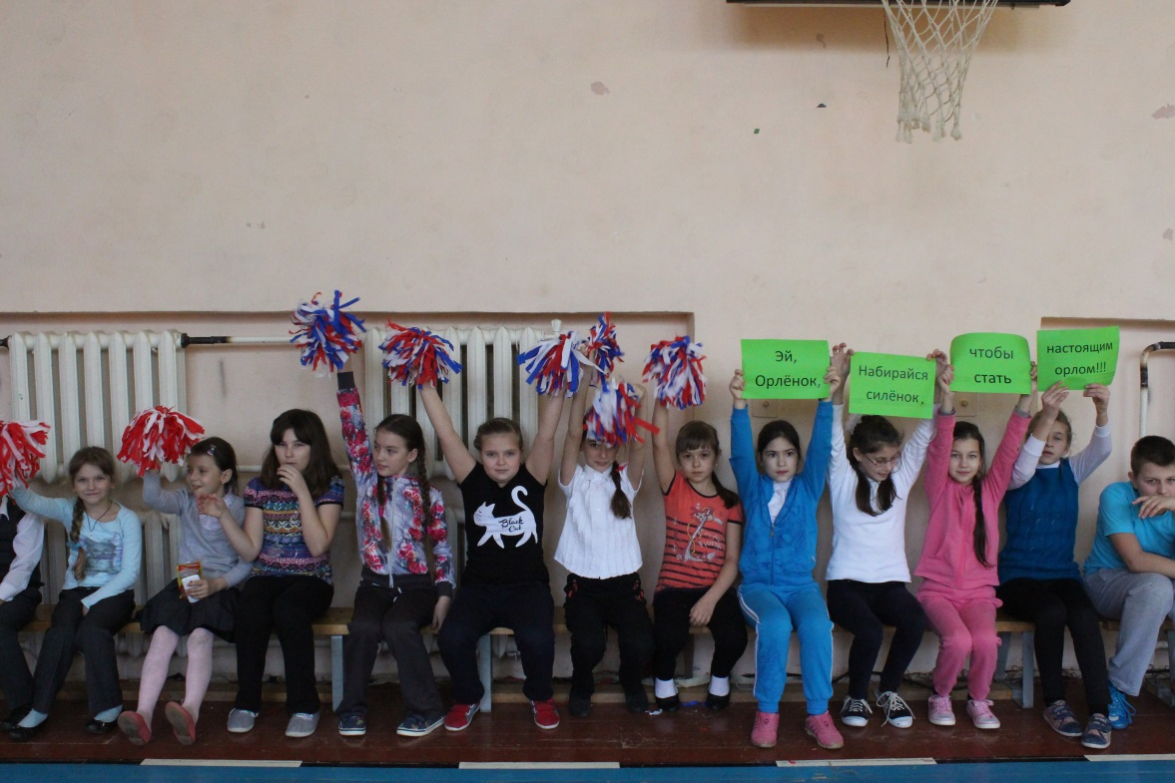

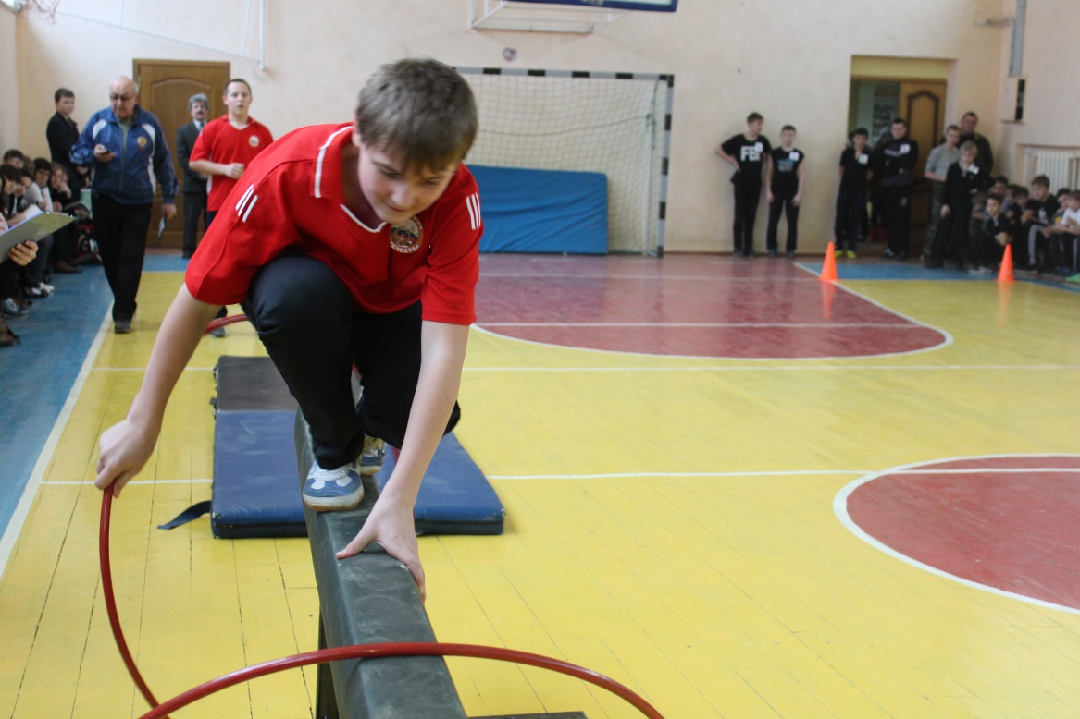
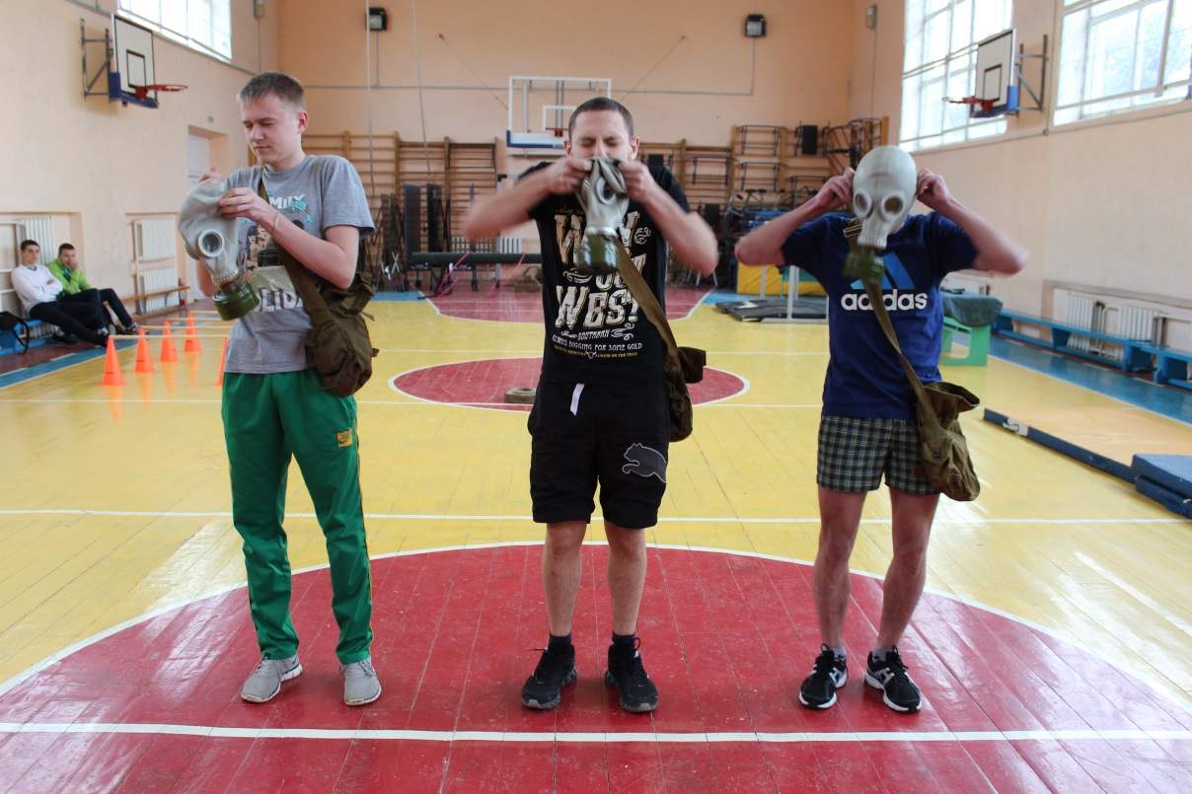
В ходе месячника проводились соревнования по стрельбе из пневматической винтовке среди учащихся 4-11 классов.

